Task 1:

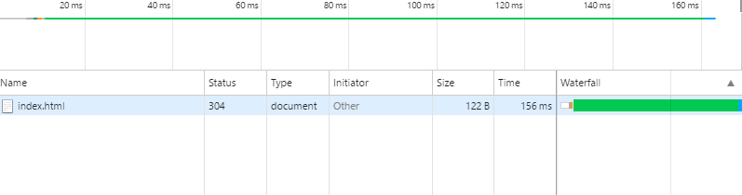

Her ser vi requesten blive lavet ^

Task 2:

Her ser vi så Requests blive lavet efter de forskellige ting på siden og Status er headeren i http get responses vi får tilbage, headeren bliver brugt til at sende et confirm med eller et problem og som vi kan se sender stylesheetet en 404 som betyder at det ikke blev fundet.

